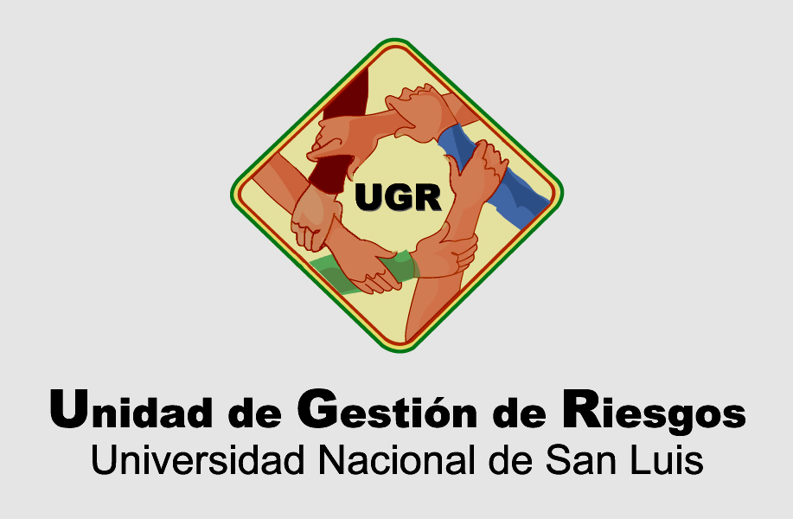

NOTAS SOBRE ACCIDENTES DE TRABAJO Y ENFERMEDADES DEL TRABAJO.

Fuente: prevention-world.com/noticias-mayo/07

1.- Los accidentes laborales se cobran 2.200.000 vidas al año y producen lesiones de distinto alcance a más de 270.000.000 de personas.
Estos datos fueron dados a conocer con ocasión del Día Mundial sobre la Seguridad y la Salud en el Trabajo 2007, conmemorado el 28 de abril, por una gran cantidad de países.

La principal causa de las muertes en el trabajo es el cáncer, que es responsable de casi una tercera parte de ellos (32%),mientras que los accidentes en si (19%) y las enfermedades transmisibles (15%) suponen un volumen similar.

En cuanto a las consecuencias de este verdadero dama, el descenso de la competitividad, la jubilación anticipada por motivos forzosos (el 40% de los trabajadores que dejan de trabajar antes del tope legal padecen alguna enfermedad laboral y la mitad de ellos sufre dolor de espalda o alguna molestia muscular), el absentismo (el 5% de los trabajadores se ausentan de su puesto cada día por ese problema), el desempleo y el empobrecimiento de los hogares figuran entre ellas.

A nivel mundial, las cifras son abrumadoras. A los mas de 2.000.000 de muertos anuales en el trabajo, se unen los 160.000.000 de personas que sufren algún tipo de enfermedad relacionada con su actividad laboral. Todo ello supone un costo económico equivalente al 4% del producto bruto interno mundial, es decir, unas 20 veces mas que todos los recursos que se dedican a la ayuda oficial al desarrollo de cualquier país del planeta. Por este motivo, la Organización Internacional del Trabajo (OIT), aprovechó la fecha (28/4) para realizar toda clase de actividades conmemorativas, ceremonias solemnes, campañas de sensibilización, concientización, todas tendientes a lograr que las practicas de prevención sean efectivas.

Es lamentable, pero aún existen organizaciones que ven este tipo de acciones como una “obligación” y “un costo más que tienen que asumir”, todo esto a pesar de la gran cantidad de años que las leyes de prevención llevan de vigencia.

2.- Al menos 200.000 personas mueren cada año por cáncer relacionado con sus lugares de trabajo, según ha informado la Organización Mundial de la Salud (OMS).

La institución internacional ha reclamado a gobiernos e industria que lleven a cabo las medidas necesarias para proteger a los trabajadores. Entre otras, reclaman el abandono del uso del amianto, la introducción de disolventes libres de benceno, prohibir el consumo de tabaco en el lugar de trabajo y procurar la ropa adecuada a los trabajadores que se encuentren bajo el sol.

El pasado 28/4/07 tuvo lugar el Día Mundial por la Seguridad y la Salud en el Trabajo, donde se recordó a millones de trabajadores corren el riesgo de desarrollar cáncer, como el de pulmón, por inhalación de fibras de amianto y humo de tabaco. Además, también pueden desarrollar leucemia por l exposición, en el lugar de trabajo , al benceno (disolvente utilizado como reactivo en operaciones de laboratorio y usos industriales). Por lo tanto los riesgos para desarrollar un cáncer laboral son prevenibles, según la OMS.

Los tumores más comunes son el cáncer de pulmón, mesotelioma (de pleura) y el cáncer de vejiga, siendo el primero el que más relacionado esta con el lugar de trabajo. Actualmente 125 millones de personas, en todo el mundo, están expuestas al amianto en sus trabajos, y cada año mueren 90.000 personas de enfermedades relacionadas con esta sustancia. Miles mas mueren de leucemia por la exposición al benceno.

Según la OMS es necesario tomar urgentes medidas de prevención primaria para hacer de los puestos de trabajo lugares libres de riesgos de cáncer.

ugr-unsl-mayo/07

